一、算算看。(每題3分，共12分)
(本回圓周率用3.14計算)
1. ×÷2＝()
2. ×＋×＝()
3. 3＋4.25－2＝()
4. 2×1.6－1＝() (或3.2)
二、填填看。(每題4分，共8分)
1.三角柱的體積是465立方公分，底面積是31平方公分，柱高是()公分。
2.如果圓柱底面的圓周長為37.68公分，柱高為15公分，則圓柱的體積大約是()立方公分。
(本題做法僅供參考)
三、看圖回答問題。(每題10分，共30分)
1.一個如下圖的星形柱體，底面積是75.8平方公分，柱高是16公分，體積是多少？
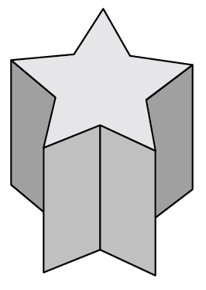 | 75.8×16＝1212.8  答：1212.8立方公分
2.下面形體的體積是多少立方公尺？
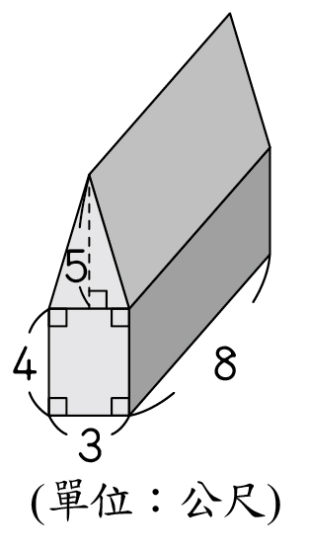 | 3×5÷2＝7.5  4×3＝12  (12＋7.5)×8＝156  答：156立方公尺
3.下圖是底面為平行四邊形的四角柱，表面積是多少平方公分？
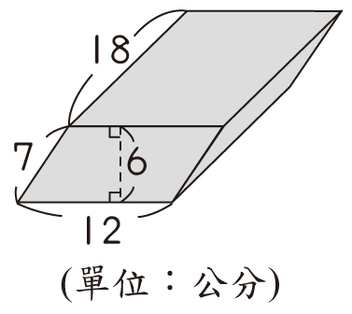 | 12×6×2＝144  (12＋7＋12＋7)×18＝684  144＋684＝828  答：828平方公分
四、把做法和答案記下來。
(每題10分，共50分) (本題做法僅供參考)
1.某颱風中心最大風速是118.8公里/時，秒速是多少公尺？
118.8×1000÷60÷60＝33

答：33公尺/秒
2.新鮮水果行今天上午賣出了4公斤的水果，其中西瓜有3公斤，占全部水果重量的多少？
3÷4＝

答：
3.建華以時速12公里的速率快走，從家裡到學校花了30分鐘，那麼建華家到學校的距離是多少公里？
30分鐘＝0.5小時
12×0.5＝6

答：6公里
4.甲、乙兩人相距1080公尺，兩人同時相向直線前進，甲走路的速率是乙的2倍，乙走路的速率是120公尺/分，幾分鐘後兩人會相遇？
120×2＝240
1080÷(240＋120)＝3

答：3分鐘後
5.快樂號遊艇的船速是14公里/時，河流的水流速率是3.5公里/時。快樂號在這條河上順流航行4小時，一共航行多少公里？
※
14＋3.5＝17.5
17.5×4＝70

答：70公里

